南京师范大学___二__—__七___学年第_二_学期
地理科学学院GIS专业_____级《GIS算法》课程实验报告
系 科 | 地理科学学院 | 专业 | 地理信息科学
学生姓名 | 张碧璇 | 学号 | 10150425
实验题目 | 最佳工作序列
实验要求 | 要求  有N件工作，输入每件工作的费时、最后完成的期限及工作的价值，试求可能的一个完成工作序列，使价值和最大。
实验原理 | 1、冒泡排序等各种排序方法的联系与掌握  2、期望与价值关系的衡量  3、JavaScript等函数的运用
实验过程  （包括技术路线、关键点和主要实现步骤） | 1、对序列进行冒泡排序  document.write("最佳工作序列： <br>");  //对工作表按照效益进行排序，采用冒泡排序;效益相同，按照期限大小排序  bubbleSort(jobarr);  var len = jobarr.length;  //按照效益排序  for (var i = 0; i < len; i++) {  for (var j = 0; j < len - 1 - i; j++) {  if (jobarr[j].profit < jobarr[j+1].profit) { //相邻元素两两对比  var temp = jobarr[j+1]; //元素交换  jobarr[j+1] = jobarr[j];  jobarr[j] = temp;  }  }  2、进行最佳工作排序  //最佳工作排序算法  bestsq(jobarr);  for(var i=0;i<len;i++){  deadtime=jobarr[i].dead-1;  time=jobarr[i].time;  if(result[deadtime]==-1){//当天没有工作  result[deadtime]=i;  time--;  }  for(var j=deadtime-1;j>= 0;j--){//向数组前找  if(!time){//添加完毕  break;  }  if(result[j]==-1){  result[j]=i;  time--;  }  3、测试数据与结果  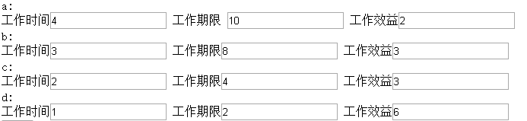  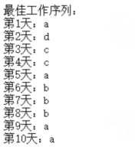
成 绩
备 注

任课教师签名：
日 期：

